ОТКРЫТЫЙ УРОК
по теме
«ОРГАНИЗАЦИЯ ВЫЧИСЛЕНИЙ В ЭЛЕКТРОННЫХ ТАБЛИЦАХ»
для учащихся 9-х классов

Тип урока | Комбинированный урок. Изучение нового материала, урок - практикум
Формы и методы обучения | индивидуальная, самостоятельная и групповая работа

Дидактическая задача урока:
- Проверить готовность обучающихся к уроку;
- Создать проблемную ситуацию для мотивации на уроке;
- Напомнить, какое программное обеспечение используется на уроке, в каких профессиях можно его использовать;
- Научиться пользоваться ссылками и формулами электронных таблиц.

Цели урока:
1) Научить использовать ссылки на ячейки в формулах электронных таблиц.
2) Понимание сущности относительных, абсолютных и относительных ссылок.
3) Рассмотрение приемов организации вычислений с использованием ссылок.

Задачи урока:
Образовательные:
- продолжить знакомство с программой Microsoft Office Excel;
- напомнить правила ввода данных в ячейки ЭТ;
- научить использовать в формулах адрес ячейки (относительный, абсолютный, смешанный);
Развивающие:
- развитие воображения, памяти, внимания, самостоятельности мышления, навыков работы на ПК;
- развитие познавательного интереса;
- формирование информационной культуры, потребности в приобретении и применении знаний;
Воспитательные:
- воспитание проявления настойчивости в достижении цели;
- привитие учащимся навыков самостоятельной работы.

Планируемые образовательные результаты:
предметные — наличие представлений об организации вычислений в электронных таблицах, об относительных, абсолютных и смешанных ссылках;
метапредметные — общеучебные и общекультурные навыки работы с информацией; навыки определения условий и возможностей применения программного средства для решения типовых задач;
личностные — представление о сферах применения электронных таблиц в различных сферах деятельности человека.

Основные понятия, рассматриваемые на уроке: электронные таблицы; вычисление; формула; ссылка; относительная ссылка; абсолютная ссылка; смешанная ссылка.

Средства ИКТ, используемые на уроке: персональный компьютер (ПК) учителя, мультимедийный проектор, экран; ПК учащихся.

Программная поддержка: Microsoft Excel

Электронное приложение к учебнику: презентация «Организация вычислений в ЭТ (электронных таблицах)».

Единая коллекция цифровых образовательных ресурсов:
1) демонстрации к лекции «Операции манипулирования с диапазонами ЭТ» (119389);
2) интерактивный задачник, раздел «Электронные таблицы. Запись формул» (119384);
3) интерактивное задание «Тренировочный тест N4» (119442).

Особенности изложения содержания темы урока
В начале урока проводится опрос по вопросам 1–16 к § 3.1; выполняется в режиме зачета работа с разделом «Электронные таблицы. Запись формул» интерактивного задачника.
Изложение нового материала строится на основе презентации «Организация вычислений в электронных таблицах» из электронного приложения к учебнику. Рассматриваются задания № 110–113 в РТ; проверка правильности их выполнения может осуществляться с использованием электронных таблиц.
В практической части урока выполняются задания 2–4 (раздел «Задания для практических работ» после главы 3).
Завершается урок работой с интерактивным заданием «Тренировочный тест N4»

ХОД УРОКА

- Организационный момент
Приветствие учащихся.
Проверка присутствующих на уроке, подготовка учащихся к уроку.

- Проверка домашнего задания
Визуально проверить домашнюю работу и решить с обучающими какие вопросы у них возникали в входе выполнения домашнего задания. Провести разбор заданий.
Актуализацию изученных знаний и понятий выполняем в проверке работы:

- Изучения нового материала
Изложение нового материала строится на основе презентации «Организация вычислений в электронных таблицах» из электронного приложения к учебнику.

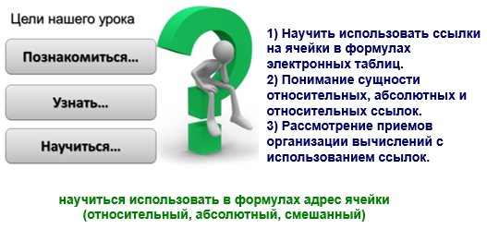 | Определение целей урока
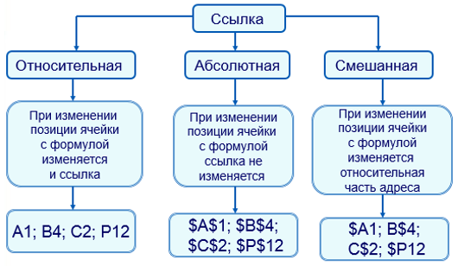 | Типы ссылок
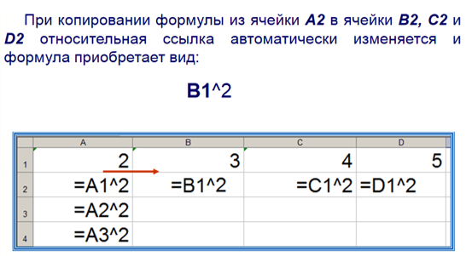 | Относительная ссылка
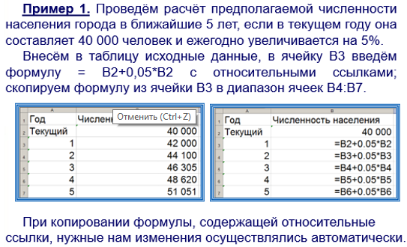 | Пример решения задачи
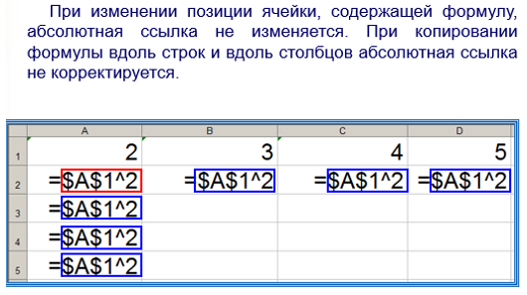 | Абсолютные ссылки
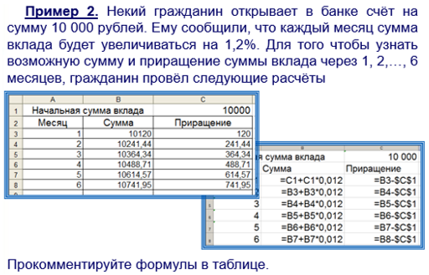 | Пример решения задач
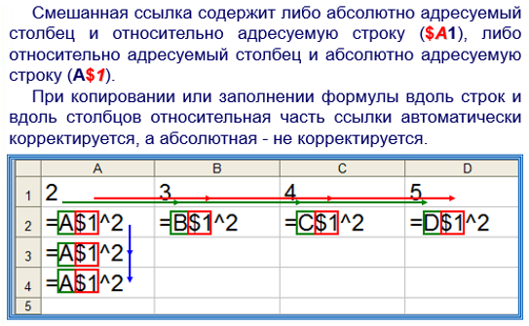 | Смешанные ссылки

- Закрепление изученного материала
Для закрепления изученного материала учащиеся выполняют задание в РТ №112, №113

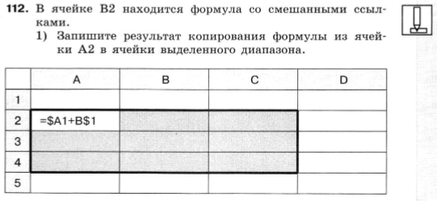

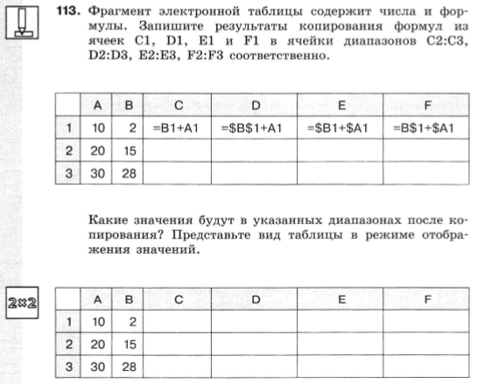

Далее выполняется практическая работа на персональных компьютерах, в программе MS Excel.
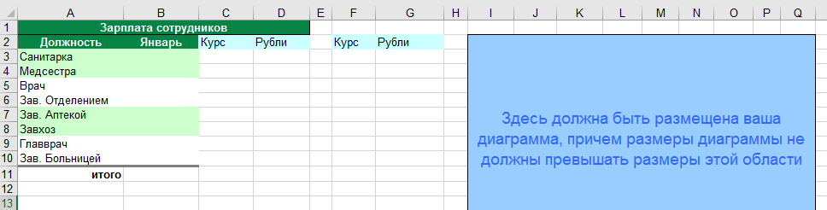

1. Задайте исходные данные
а) напишите данные - зарплате сотрудников (В3:В10) и курс доллара (в ячейке С3 и F3)
б) укажите, что данные в этой ячейке должны быть в денежном формате (доллары -столбце В, рубли - в С3, F3)
в) заполните столбец С на всех сотрудников с помощью автозаполнения
2. Задайте формулу вычисления зарплаты сотрудников в рублях с учетом курса доллара с относительной ссылкой.
а) в ячейке D3 наберите следующую формулу "=В3*С3"
б) с помощью автозаполнения заполните данные для всех сотрудников от ячейки D3
3. Задайте формулу вычисления зарплаты сотрудников в рублях с учетом курса доллара с абсолютной ссылкой.
а) в ячейке G3 наберите следующую формулу "=В3*$F$3"
б) с помощью автозаполнения заполните данные для всех сотрудников от ячейки G3
4. Сравните результаты работы. Сделайте вывод, когда лучше использовать относительную и абсолютную ссылки
5. Создайте на этом же листе круговую диаграмму. Для этого
а) выделите все данные вашей таблицы (данные столбцов А и В или А и D)
б) нажмите кнопку на панели инструментов
в) выберите из списка тип диаграммы КРУГОВЫЕ
г) следуя Мастеру создания диаграмм задайте заголовок и названия осей диаграммы
д) после построения диаграммы измените ее размеры и поместите рядом с таблицей
6. Переименуйте Лист2 в "Круговая" (щелкните по имени правой кнопкой мыши и выберите пункт ПЕРЕИМЕНОВАТЬ)
7. Сохраните документ

- Рефлексия. Подведение итога урока
Учащиеся отвечают на вопросы об изученной новой теме:
- Можете ли вы назвать тему урока?
- Вам было легко или были трудности?
- Что у вас получилось лучше всего и без ошибок?
- Какое задание было самым интересным и почему?
- Как бы вы оценили свою работу?

Сообщить оценки учащимся, подвести итог урока.

- Домашнее задание
§ 3.2. вопросы и задания.
Дополнительное задание:
Одно из заданий учебника № 16–18 по выбору ученика.

Этап  учебного  занятия | Цель | Планируемые результаты |  |  |  |  |  | Методы | Формы | Используемые цифровые образовательные ресурсы
Этап  учебного  занятия | Цель | Предметные |  | УУД
I. Организационный момент | - проверить готовность обучающихся к уроку;  - создать проблемную ситуацию для мотивации на уроке.  - напомнить, какое программное обеспечение используется на уроке, в каких профессиях можно его использовать. | Положительная  мотивация. |  | Подготовка к уроку. |  |  |  | Самоорганизация. Проблемное задание - ребус | Фронтальная | Презентация к уроку  слайд № 3-4.
I. Организационный момент | Деятельность учителя |  |  |  |  |  |  | Деятельность ученика
I. Организационный момент |  |  |  |  |  |  |  | Познавательная | Коммуникативная | Регулятивная
I. Организационный момент | Приветствует учащихся. Проверяет отсутствующих.  Разгадай ребус (ребус — это слово или фраза, закодированная с помощью комбинации фигур, рисунков, букв и знаков).  В непринужденной стихотворной форме с использованием ребуса мотивирует обучающихся на дальнейшую работу.  Выставляет полученные баллы в карточку учета знаний, обучающегося за урок (1 балл). |  |  |  |  |  |  | Формулирование используемого ПО на уроке через разгадывание ребуса.  Профориентация. | Умение слушать и вступать в диалог. | Умение формулировать для каких целей эти знания могут быть им применены.
II. Актуализация знаний | - повторить базовые понятия темы предыдущего урока;  - выявить пробелы в знаниях и произвести своевременную коррекцию знаний. | Правила записи: - чисел в различных формах; - арифметических выражений; приоритет математических операций при вычислениях, запись формул. |  | Работать в ЦОР по теме «Электронные таблицы. Запись формул» |  |  |  | Самоорганизация контроля | Индивидуальная работа. | ЦОР http://files.school-collection.edu.ru/dlrstore/58273d06-4084-4ff6-90f0-8f0ee7d27eaa/9_131.swf.  (гиперссылка в презентации к ЦОР).  Презентация к уроку слайд  № 5.
II. Актуализация знаний | Деятельность учителя |  |  |  |  |  |  | Деятельность ученика
II. Актуализация знаний |  |  |  |  |  |  |  | Познавательная | Коммуникативная | Регулятивная
II. Актуализация знаний | Подготовка ЦОР на всех компьютерах класса (можно использовать ЦОР на ПК учителя через проектор - фронтально).  Консультация обучающихся при возникновении затруднений.  Выставляет полученные баллы в карточку учета знаний, обучающегося за урок (от 0 до 5 баллов). |  |  |  |  |  |  | Выполнение заданий из 5 вопросов, анализ своих ответов через подсказку при неверном выполнении, обращаются за помощью к учителю в случае недопонимания | Умение использовать речь для регуляции своего действия. | Умение принимать решение,  осуществлять пошаговый контроль по результату.
III.  Мотивация и целеполагание | - подготовить учащихся к самостоятельному формулированию темы, цели и задач урока;  - создать проблемную ситуацию, фиксация новой учебной задачи. | Определение темы урока, цели и задач. |  |  | - мотивация к обучению и целенаправленной познавательной деятельности;  - уважение к личности и ее достоинству, доброжелательное отношение к окружающим. |  |  | Сформулировать, тему, цели и задачи урока при использовании методики «Закончи предложение». | Самостоятельная работа. | Презентация к уроку слайд  № 6 – 7.
III.  Мотивация и целеполагание | Деятельность учителя |  |  |  |  |  |  | Деятельность ученика
III.  Мотивация и целеполагание |  |  |  |  |  |  |  | Познавательная | Коммуникативная | Регулятивная
III.  Мотивация и целеполагание | Мотивирует обучающихся к «открытию» новых знаний, работа с презентацией слайд № 6 - 7, беседует с обучающимися, подготавливая их к самостоятельному определению и формулированию темы и цели урока. Организовывает погружение в проблему. Помогает в составлении правильной формулировки темы и цели урока.  Побуждает к высказыванию своего мнения.  Уточняет понимание учащимися поставленных цели и задач урока.  Выставляет полученные баллы в карточку учета знаний, обучающегося за урок (1 балл). |  |  |  |  |  |  | Формулирование темы урока осуществляется через наводящие предложения, самостоятельное определение и формулирование целей и задач урока. | Умение слушать и вступать в диалог, участвовать в коллективном обсуждении проблемы. | Умение формулировать учебную тему, цель и задачи урока.
IV. «Открытие» нового материала | - ввести понятия относительных, абсолютных и смешанных ссылок через поиск решения учебной задачи. |  | - расширить представление о организации вычислений в электронных таблицах;  - применять полученные знания в практической деятельности | уважение к личности и ее достоинству, доброжелательное отношение к окружающим;  выбор правильных способов решения учебных задач. |  |  |  | Проблемная ситуация для поиска решения задач.  Индуктивный метод обучения. | Индивидуальная работа | Презентация конспекта урока  слайд № 8 – 12  Программное обеспечение MS Excel. Файл – заготовка приложение.xls (лист «товар»)
IV. «Открытие» нового материала | Деятельность учителя |  |  |  |  |  |  | Деятельность ученика
IV. «Открытие» нового материала |  |  |  |  |  |  |  | Познавательная | Коммуникативная | Регулятивная
IV. «Открытие» нового материала | Наводит обучающихся к «открытию» новых знаний, демонстрирует презентацию слайд № 8 - 12, беседует с обучающимися.  Демонстрирует слайд 10, направляет деятельность обучающихся на правильное решение поставленной задачи.  Ставит перед обучающимися проблемное задание, требующее самостоятельных рассуждений от частных положений к более общим, к выводам и обобщениям.  Поясняет, что эта проблема может быть решена, если знать возможности MS Excel.  Демонстрирует слайд 11-12, подводит обучающихся к «открытию» новых знаний, показывая при помощи каких средств можно выполнить вычисления в электронной таблице.  Напоминает о проблеме выбора. Помогает сделать вывод.  Выставляет полученные баллы в карточку учета знаний, обучающегося за урок (от 0 до 5 баллов). |  |  |  |  |  |  | Выполняя лабораторную работу, самостоятельно приходят к решению поставленной задачи.  Анализируют, доказывают, аргументируют свою точку зрения при беседе. | Умение осознанно строить речевые высказывания, рефлексия своих действий. | Умение принимать решение, исследуя условия учебной задачи, обсуждение предметных способов решения.
V. Первичная проверка понимания знаний | - установить правильность и осознанность усвоения нового учебного материала;  - выявить пробелы и произвести своевременную коррекцию знаний. | применять полученные знания в практической деятельности |  |  | формулировать и отстаивать свое мнение. |  |  | Когнитивный метод. Вопросно-ответное общение | Демонстрация, беседа. | Презентация конспекта урока  слайд № 13 – 14.
V. Первичная проверка понимания знаний | Деятельность учителя |  |  |  |  |  |  | Деятельность ученика
V. Первичная проверка понимания знаний |  |  |  |  |  |  |  | Познавательная | Коммуникативная | Регулятивная
V. Первичная проверка понимания знаний | Демонстрирует презентацию с опорным конспектом слайд 13-14. Организует беседу по уточнению и конкретизации первичных знаний.  Выставляет полученные баллы в карточку учета знаний, обучающегося за урок (1 балл). |  |  |  |  |  |  | Отвечают на вопросы, проводят коллективное исследование, конструируют новый способ действия или формируют понятия урока. | Умение слушать и вступать в диалог, участвуя в обсуждении содержания материала. | Умение осуществлять самоконтроль,  принимать учебную цель и задачи урока.
VI. Физминутка для глаз | - снять усталость и напряжения обучающихся. |  |  |  | знание основ здорового образа жизни и здоровье сберегающих технологий |  |  |  |  | Презентация конспекта урока  слайд № 15 – 16.
VI. Физминутка для глаз | Деятельность учителя |  |  |  |  |  |  | Деятельность ученика
VI. Физминутка для глаз |  |  |  |  |  |  |  | Познавательная | Коммуникативная | Регулятивная
VI. Физминутка для глаз | Демонстрирует презентацию с физминуткой слайд 15-16. |  |  |  |  |  |  | Просмотр видеоролика из презентации. | Рефлексия своих действий. | Осуществлять пошаговое выполнение упражнений.
VII. Закрепление нового материала | - обеспечение усвоения новых знаний и способов действий на уровне применения в измененной ситуации. | применять полученные знания в практической деятельности |  |  |  |  | - развитие навыков самоконтроля, самооценки;  - уважение к личности и ее достоинству, доброжелательное отношение к окружающим | Самоорганизация обучения | Самостоятельная работа | Презентация конспекта урока  слайд № 17 - 21.  Программное обеспечение MS Excel. Файл – заготовка приложение.xls (лист «электроэнергия», «таблица умножения»)
VII. Закрепление нового материала | Деятельность учителя |  |  |  |  |  |  | Деятельность ученика
VII. Закрепление нового материала |  |  |  |  |  |  |  | Познавательная | Коммуникативная | Регулятивная
VII. Закрепление нового материала | Предлагает обучающимся выполнить практическую работу, используя программное обеспечение MS Excel, файл – заготовка приложение.xls, при выполнении, используется дифференцирование.  Консультация по выполнению практической работы.  Консультация обучающихся при возникновении затруднений.  Демонстрирует слайд 20-21 для самопроверки.  Выставляет полученные баллы в карточку учета знаний, обучающегося за урок (от 0 до 5 баллов). |  |  |  |  |  |  | Самостоятельно выполняют практические задания в электронной таблице, с самопроверкой. | Умение слушать и вступать в диалог, участвуя в обсуждении содержания материала. | Принимать решение при  выполнении практической работы.
VIII. Рефлексия урока | - выявление уровня осознания содержания пройденного материала. | - иметь представление об относительных, абсолютных и смешанных ссылках при выполнении вычислений в электронных таблицах;  - применять полученные знания в практической деятельности |  |  | - понимание необходимости выбора ссылки в зависимости от стоящей задачи;  - интерес к изучению информатики |  |  | «Закончи предложение…» | Самостоятельная работа | Презентация конспекта урока  слайд № 22.
VIII. Рефлексия урока | Деятельность учителя |  |  |  |  |  |  | Деятельность ученика
VIII. Рефлексия урока |  |  |  |  |  |  |  | Познавательная | Коммуникативная | Регулятивная
VIII. Рефлексия урока | Подводит обучающихся к самостоятельной формулировке итога урока по методике «Закончи предложение…»  Выставляет полученные баллы в карточку учета знаний, обучающегося за урок (1 балл). |  |  |  |  |  |  | Выявляют затруднения при закреплении нового материала. | Умение слушать и вступать в диалог, участвуя в обсуждении содержания материала. | Умение осознавать для каких целей эти знания могут быть им применены.
IX. Подведение итогов учебного занятия | - оценить работу каждого обучающегося с обязательным указанием положительных моментов;  - выставить отметки за работу на уроке. | - иметь представление об относительных, абсолютных и смешанных ссылках при выполнении вычислений в электронных таблицах;  - применять полученные знания в практической деятельности |  |  | - понимание необходимости выбора ссылки в зависимости от стоящей задачи;  - интерес к изучению информатики |  |  | Самоорганизация | самооценка | Презентация конспекта урока  Критерии оценки работы на уроке слайд №23.
IX. Подведение итогов учебного занятия | Деятельность учителя |  |  |  |  |  |  | Деятельность ученика
IX. Подведение итогов учебного занятия |  |  |  |  |  |  |  | Познавательная | Коммуникативная | Регулятивная
IX. Подведение итогов учебного занятия | Знакомство с критериями оценивания работы за урок. Подсчет набранных баллов в течение урока и при выполнении практической работы. Выставление оценок. Комментарий оценок. |  |  |  |  |  |  | Анализируют, контролируют и оценивают результат работы за урок. | Рефлексия своих действий. | Умение осуществлять пошаговый контроль по результату.
X. Задание на дом | - дать полную информацию о домашнем задании;  - прокомментировать предложенные на выбор задания. | - иметь представление об относительных, абсолютных и смешанных ссылках при выполнении вычислений в электронных таблицах;  - применять полученные знания в практической деятельности |  |  |  | - понимание необходимости выбора ссылки в зависимости от стоящей задачи;  - интерес к изучению информатики |  | Самоорганизация обучения |  | Презентация конспекта урока  слайд № 24.
X. Задание на дом | Деятельность учителя |  |  |  |  |  |  | Деятельность ученика
X. Задание на дом |  |  |  |  |  |  |  | Познавательная | Коммуникативная | Регулятивная
X. Задание на дом | Комментирует домашнее задание. |  |  |  |  |  |  | Самостоятельная работа по закреплению изученной темы. | Строить продуктивное взаимодействие при обсуждении вопросов в конце параграфа. | Запись д/з  1. п. 3.2 (3.2.1)  2. Задания 4-12 стр. 118

